1.进入研究生管理系统课程数据导入页面。
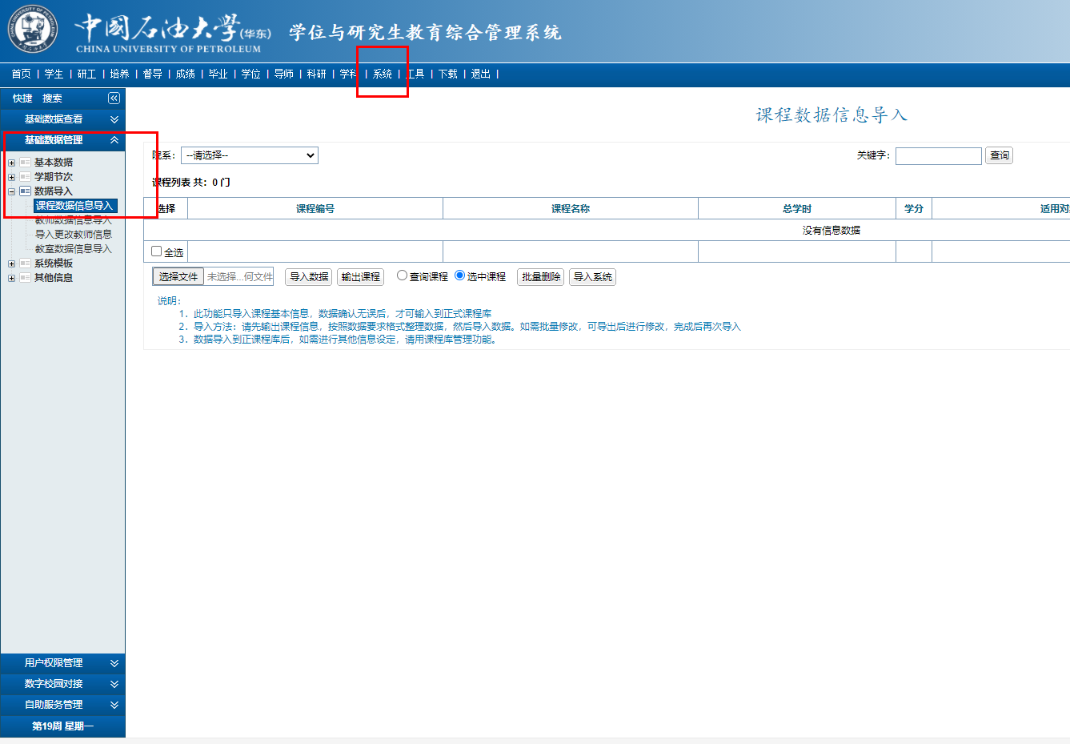

2.选择输出课程，导出模板。
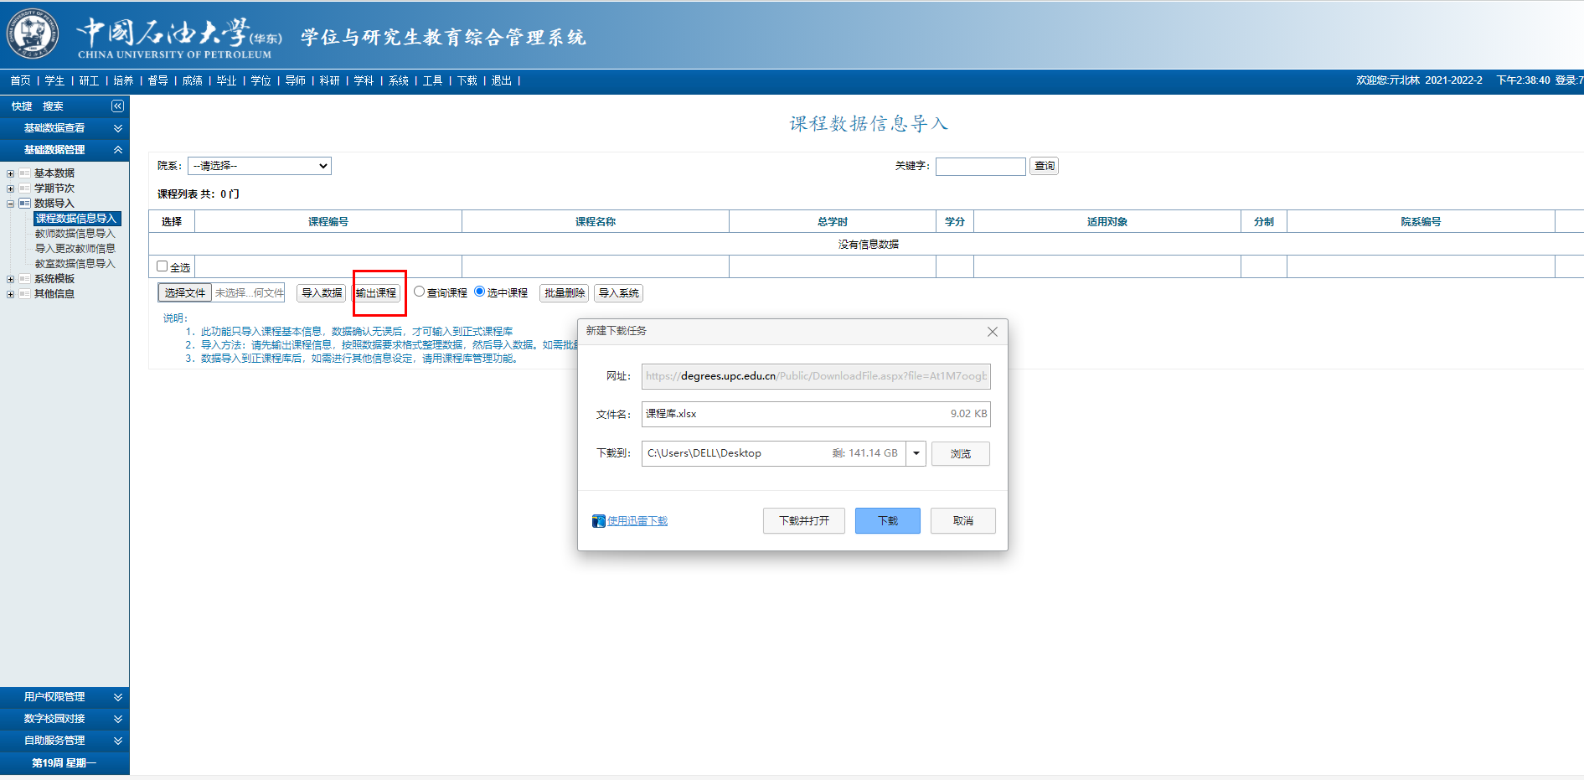

3.按照模板中的说明，填写课程信息（红色必填）
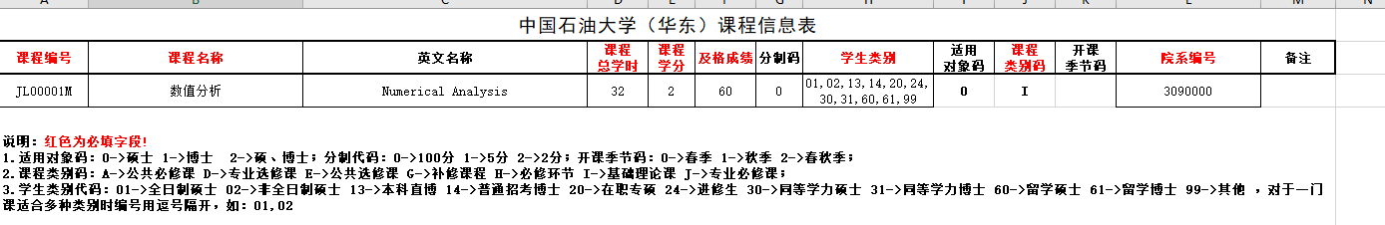

4.选择文件后，点击导入数据，如出现以下问题，可联系工程师。
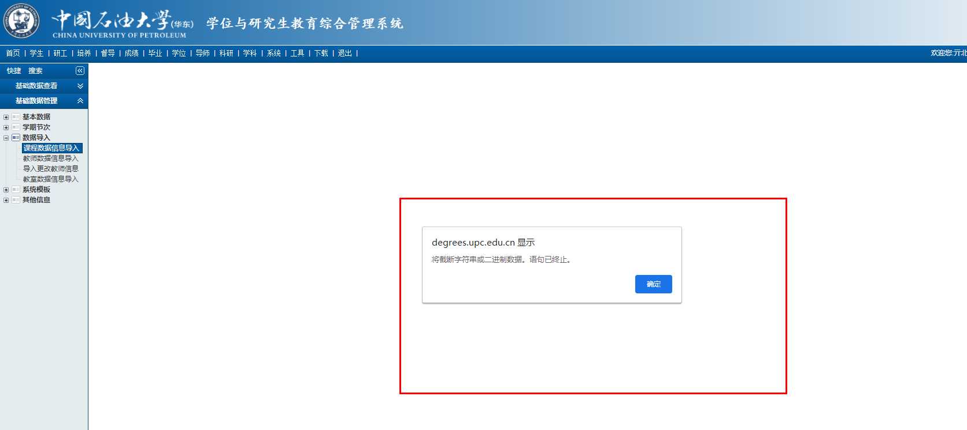

5.导入成功后，点击导入系统（需选中自己院系专业课程，查询课程为全选，注意不要提交其他学院开设的课程），则课程库中即可显示新增课程信息。

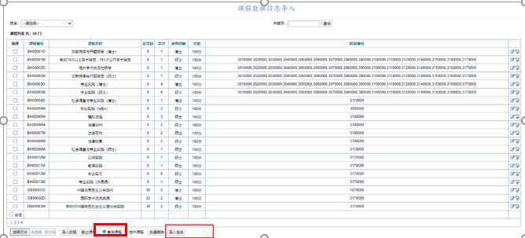

6.在培养，课程开课设置管理中，找到添加的课程信息，设置为开课即可。
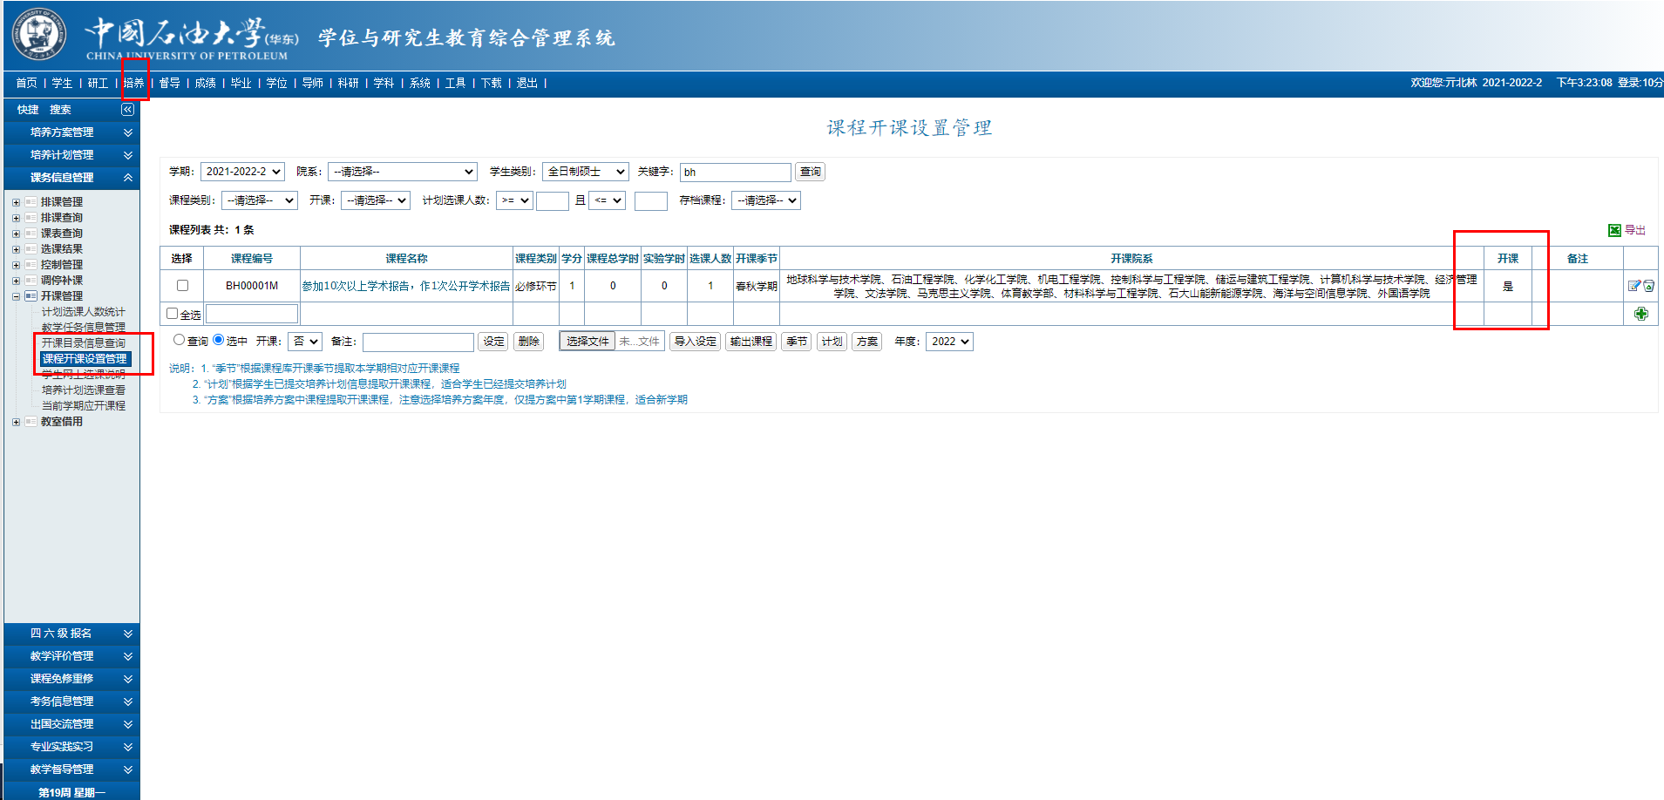

7.至此，课程导入结束。

